**PERCEZIONE APTICA E LIBRI TATTILI ILLUSTRATI**

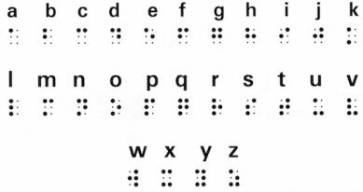

“[...] La mano è quell’organo fine e complicato nella struttura, che permette all’intelligenza non solo di manifestarsi, ma di entrare in rapporti speciali con l’ambiente: l’uomo prende possesso dell’ambiente con la sua mano e lo trasforma sulla guida dell’intelligenza, compiendo così la sua missione nel gran quadro dell’universo”

Maria Montessori, *Il segreto dell’infanzia*

“La

conoscenza del mondo, per un bambino, è di tipo plurisensoriale. E tra tutti i sensi, il

tatto è quello maggiormente usato, il tatto completa una sensazione visiva e auditiva,

dà altre informazioni utili alla conoscenza di tutto ciò che ci circonda. Il senso del

tatto viene poi trascurato, come non importante, secondo gli adulti che sono stati a

loro volta condizionati da un’educazione limitativa, orientata solo sulla vista e l’udito.”

Bruno Munari, *I laboratori tattili,* 1985

**PER APPROFONDIRE:**

**-** A. DELLANTONIO, Il tatto. Aspetti fisiologici e psicologici, Padova, Cleup, 1993;

**-** D. GALATI (a cura di), *Vedere con la mente: conoscenza affettività, adattamento nei non vedenti*, Milano, Franco Angeli, 1992;

**-** L. SECCHI, *Toccare con gli occhi e vedere con le mani: per un’estetica dei valori*

*tattili e ottici in presenza e in assenza di disabilità visiva*, in *La scienza a portata di*

*mano, Percorsi museali per non vedenti e ipovedenti,* a cura di E.CIOPPI, Università

degli Studi di Firenze, 2008.